ЛЫЖИ В ДЕТСКОМ САДУ
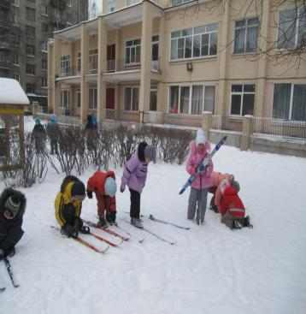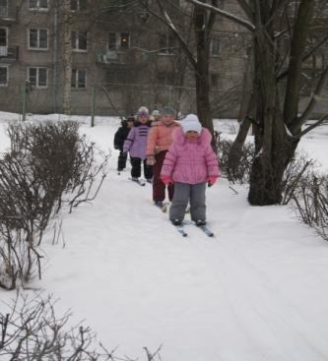
Лыжи – одно из самых доступных дошкольникам зимних спортивных упражнений. Ходьба на лыжах – хорошее средство физического развития детей, закаливания, развития быстроты, выносливости, координации. Она способствует укреплению мышц туловища, рук и ног, связок голеностопных суставов, упражняет вестибулярный аппарат, сердечно – сосудистую и дыхательную системы, развивает быструю ориентировку в пространстве и времени. Длительное, ритмичное чередование напряжения и расслабления хорошо тренирует работоспособность сердечно – сосудистой и нервной системы, а влияние свежего воздуха особенно благотворно для деятельности органов дыхания.
Обучение ходьбе на лыжах эффективнее, если уже в осеннее время готовить ребят к этому движению. С целью улучшения координации движений дети упражняются в перешагивании, подлезании, беге по узкой дорожке. Тренируется вестибулярная устойчивость при помощи различных поворотов, наклонов туловища, прыжков с поворотом. Заранее укрепляются голеностопные суставы, мышцы стоп ходьбой с пятки на носок, с помощью бега на носках, с подскоками, сжимания и разжимания пальцев ног.
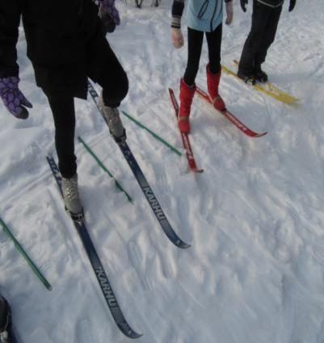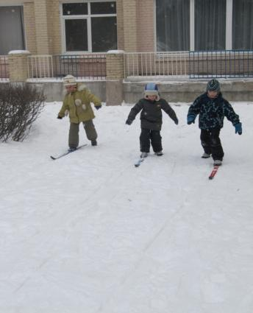
Детям не просто освоиться с непривычным для них ощущением тяжести лыж, их скольжения на снегу. Поэтому первые движения ребенка – постоять на лыжах, присесть, поочередно поднять одну и другую ногу с лыжей, поставить на снег, попытаться пройти ступающим шагом постепенно усложняются и дети начинают выполнять:
- Прыжки на двух ногах с продвижением вперед.
- Прыжки с поворотом лыж вправо – влево.
- Прыжки с поворотом на 180 и с сохранением равновесия.
- Прыжки в высоту с подтягиванием колен к груди – «Кенгуру».
- Прыжки на одной ноге с сохранением равновесия на одной лыже.
- Постановка одной лыжи параллельно туловищу впереди с сохранением равновесия.
- Отведение одной лыжи назад так, чтобы она касалась снега только носком.
Все эти упражнения достаточно сложные и не сразу детям удается их выполнить. Далее при ходьбе необходимо контролировать, чтобы носок лыжи был приподнят, а задний конец прижат к снегу, следить, чтобы руки как при ходьбе двигались с перекрестной координацией.

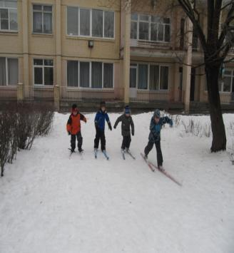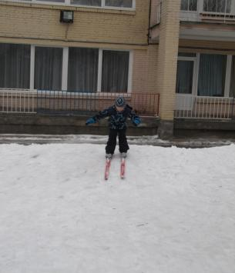

Переходить от упражнений к передвижению нужно начинать с ходьбы по ровной лыжне ступающим шагом, выполнять поворот переступанием, затем постепенно осваивать скользящий шаг. Обучение такому шагу включает поочередное отталкивание то правой, то левой ногой, лыжа прижата к снегу, нога сгибается в колене, выносится вперед, на нее передается вес тела.
Существуют определенные правила ходьбы на лыжах, которые дети должны усвоить и соблюдать:
- идти, соблюдая интервал, не отставать;
- не наезжать на лыжи впереди идущего;
- не разговаривать на дистанции.
По мере усвоения навыков ходьбы на лыжах появляется возможность использовать игры, в которых эти навыки закрепляются и совершенствуются. Значение игр для всестороннего развития детей огромно. В них формируются положительные черты характера – настойчивость, целеустремленность и др., развиваются чувства товарищества, взаимопомощи. Игры надо выбирать такие, чтобы в них играющие были активны, деятельны. Нашим детям очень нравятся самые разнообразные эстафеты, игры: «Лови – не урони» (перебрасывание мяча в движении); «В ворота» (присев, проехать под воротами, образованными из лыжных палок) и др.
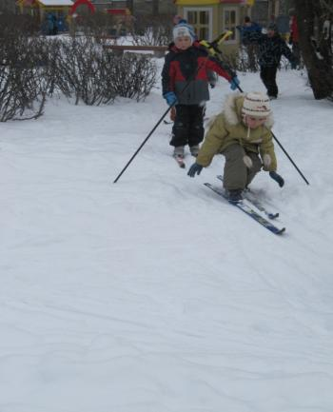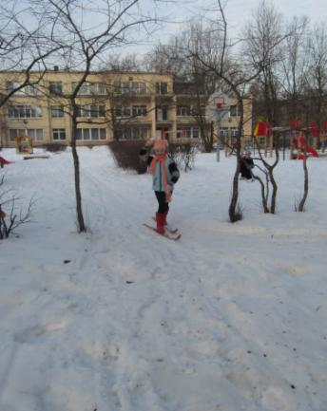

Итогом освоения учебной программы стало успешное выступление детей в соревнованиях «Малые зимние Олимпийские игры»
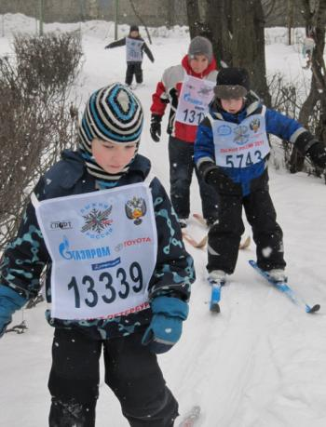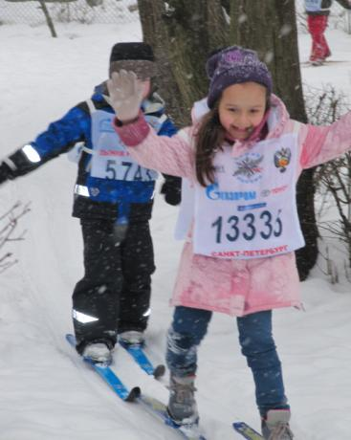

Таким образом – ходьба на лыжах – это интереснейшая и увлекательная форма движения, а движение – это жизненно необходимая потребность человека;
- это эффективнейшее лечебное средство;
- это важное средство воспитания.

